
PANTONE / RAL（中国）销售中心 / 上海彩虹色卡专卖店
上海复彩商贸有限公司
上海：上海市徐汇区龙漕路135弄8号511室
电话：021-51086296 / 传真：021-51026596
网址：www.pantonechina.com www.ral-pantone.com
产品报价单/ Purchase order
订单序列号： 日期：
编 号 | 产品名称 |  |  | 单 价 | 数量 | 金 额 | 备 注
1 | PANTONE TCX1 |  |  | 3000 | 1 | 3000 | 1.5*1.0CM
2 | PANTONE TCX2 |  |  | 4500 | 1 | 4500 | 1.5*1.5CM
快递运费:
合计金额（大写）： |  |  |  |  |  |  | ¥

- 第一种TCX
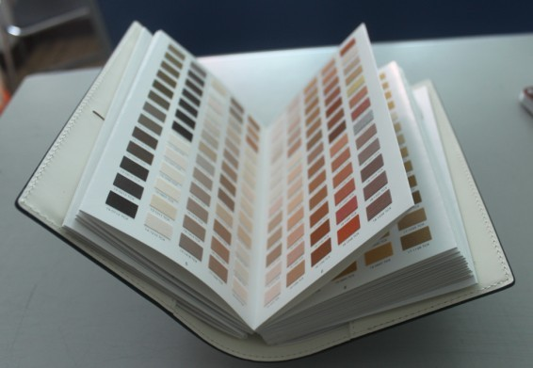
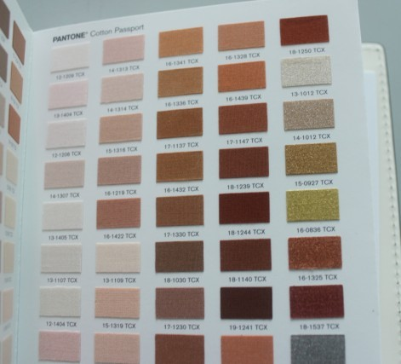
- TCX2